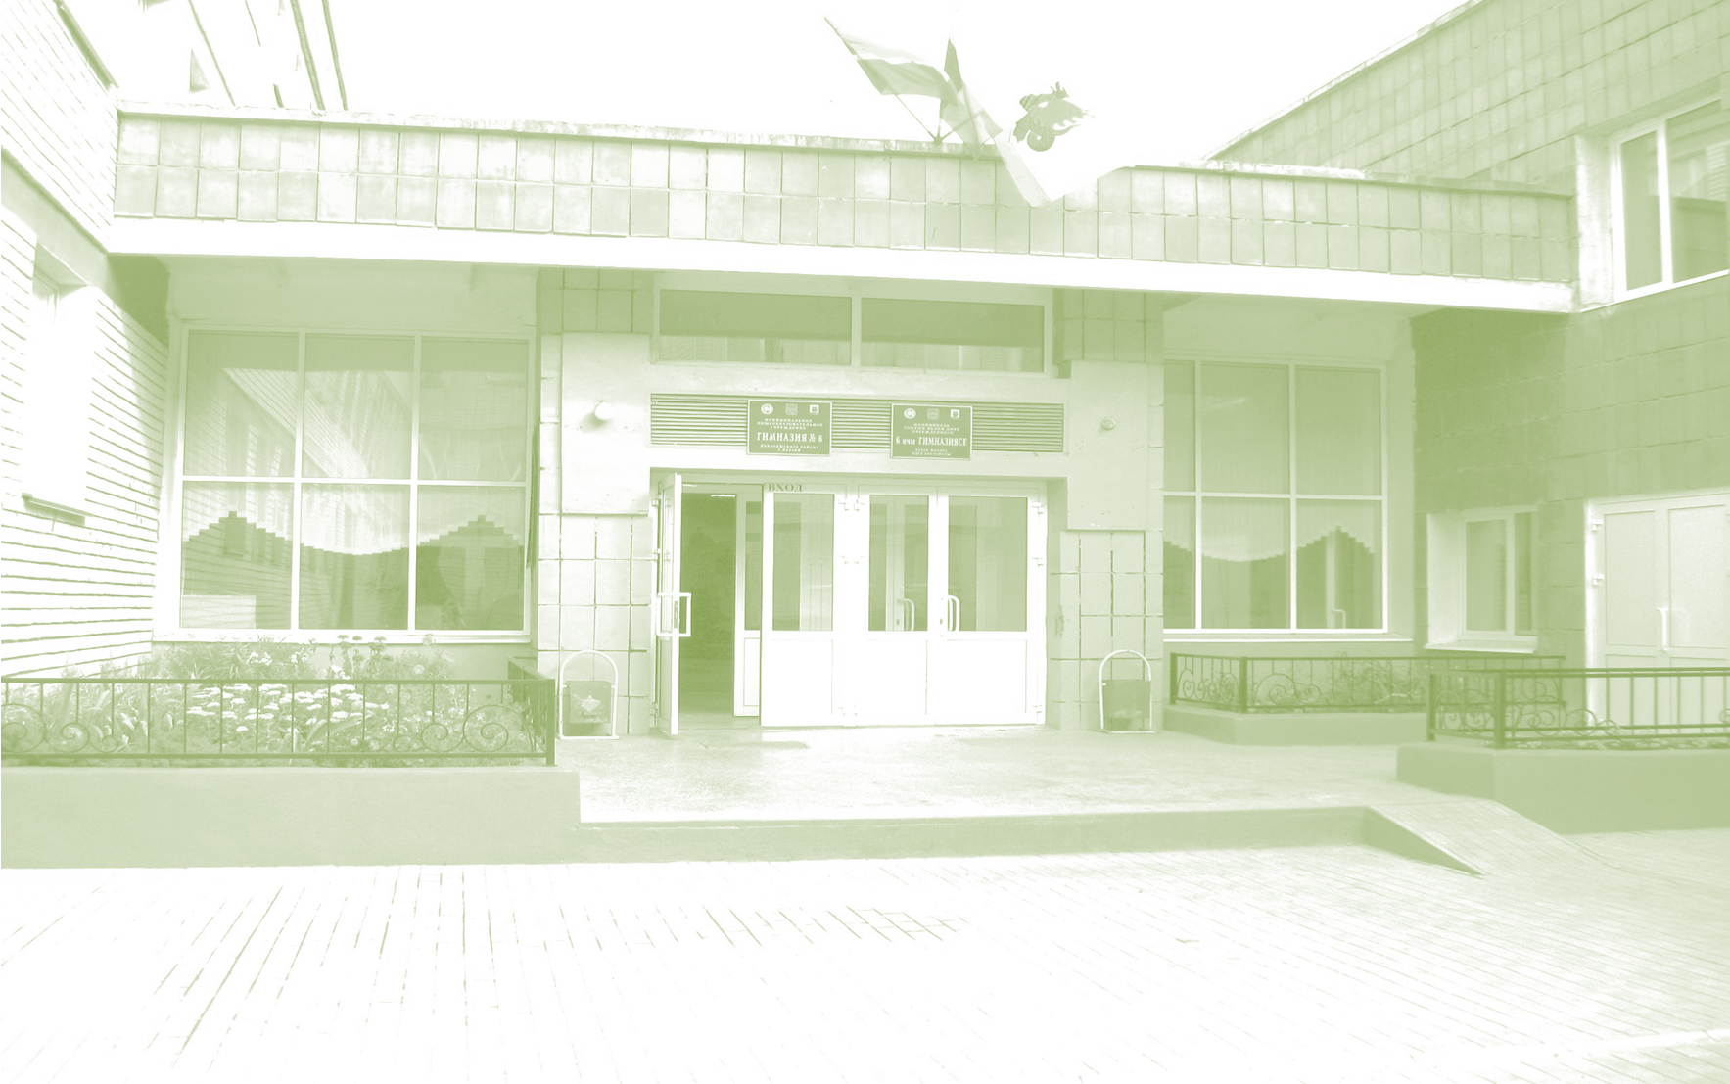
Научно-методическое руководство семинара:

Р.З. Шарипова – методист информационно-методического отдела Управления образования Исполнительного комитета муниципального образования города Казани.

Т.М. Денисова – заведующая учебно-методическим сектором ИМО по Вахитовскому и Приволжскому районам Управления образования города Казани.

М.В.Валиуллова – методист по кадровой работе и аттестации педагогических кадров учебно-методического сектора ИМО по Вахитовскому и Приволжскому районам Управления образования города Казани.

Управление образования Исполнительного комитета муниципального образования города Казани
Учебно-методический сектор
ИМО по Вахитовскому и Приволжскому районам Управления образования города Казани
МБОУ «Гимназия №6»
Приволжского района г. Казани

ПРОГРАММА
городского семинара

«Деятельностный подход
в формировании универсальных учебных действий у школьников
как один из аспектов повышения профессионального мастерства учителя
в процессе подготовки к аттестации»

19 марта 2014 г.

г. Казань

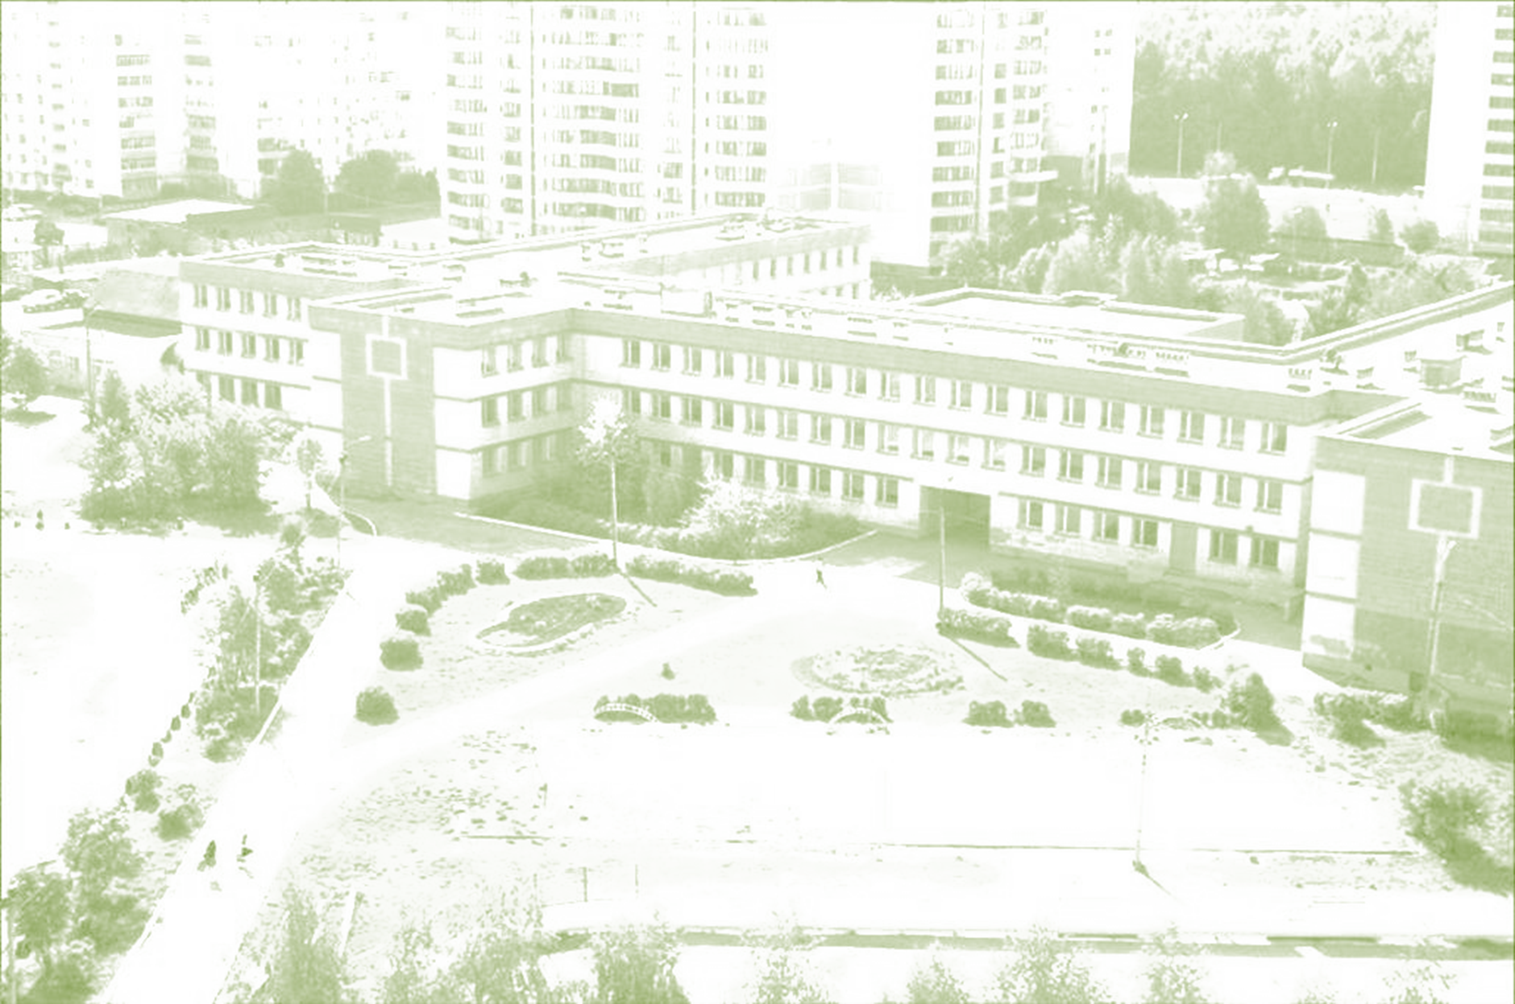  Время | Тема | Форма проведения | Место проведения | Ответственные
8.30 - 9.00 | Встреча участников семинара. Регистрация.
Создание инновационно-образовательной среды как необходимое условие повышения профессионального мастерства учителя.
9.00 - 9.10 | Системный подход в управлении. Концепция развития личности в единстве урочной и внеурочной деятельности. | Выступление, презентация | Каб № 304 | Баклашова Ольга Николаевна, директор  высшей квалификационной категории
9.10 – 9.30 | Методическое сопровождение введения требований ФГОС в основной школе. | Выступление, презентация | Каб № 304 | Шарипова Роза Зарифовна, методист высшей квалификационной категории информационно-методического отдела Управления образования ИКМО г.Казани
9.30 – 9.45 | Обеспечение готовности педагогических работников к реализации ФГОС через создание системы непрерывного профессионального развития. | Выступление, презентация | Каб № 304 | Акмаева А.С., заместитель директора  I квалификационной категории;  Росихина А.Д., учитель I квалификационной категории
Профессиональный рост педагога в условиях введения новых образовательных стандартов.
9.50 – 10.20 | Формирование познавательной активности «Этикетная сторона костюма. Школьная форма – “за” и “против”». | Урок ОРКСЭ  в 4Д классе | Каб № 217 | Бикбаева С.И., учитель начальных классов  I квалификационной категории
9.50 – 10.20 | Формирование нравственной и духовной культуры средствами искусства в рамках изучения темы «Музыкальные инструменты». | Урок музыки  в 5 Б классе | Каб № 209 | МусоваМ.Г., учитель музыки  высшей квалификационной категории
10.25 – 10.55 | Формирование читательской грамотности. Внеклассное чтение в составе универсальных учебных действий в рамках изучения художественного произведения  Эриха Распе, «Барон Мюнхгаузен». | Урок литературного чтения  во 2 Б классе | Каб № 216 | Любицкая Р.Ф., учитель начальных классов  высшей квалификационной категории
10.25 – 10.55 | Формирование навыков проектно-исследовательской деятельности по теме «Погода и человек». | Урок географии  в 6 Б классе | Каб № 302 | Юрасова А.Ф., учитель географии  I квалификационной категории
Воспитание и социализация личности. Достижение образовательных результатов во внеурочной деятельности как средство саморазвития педагога.
11.00 – 11.30 | Формирование коммуникативных и исследовательских навыков в процессе подготовки социального проекта «Эко-парк». | Занятие школьной бизнес-компании в 6 Б классе | Каб №308 | Зелепукина Л.Г., учитель истории  высшей квалификационной категории
11.00 – 11.30 | Развитие художественного творчества по теме «Графика». | Мастер класс | Каб №209 | Афанасьева О.Б., учитель ИЗО  высшей квалификационной категории
Внутришкольная модель развития учительского потенциала.
11.30 – 12.00 | Развитие аналитической культуры педагога. | Практикум | Каб №304 | Низамиева В.Б., заместитель директора высшей квалификационной категории
12.00 | Круглый стол

